Kerzen selbst basteln

Ihr könnt eine Kerze ganz ohne Wachs selber machen. Sie brennt für etwa 40 Stunden und sorgt dafür, dass euer Zuhause zauberhaft riechen wird. Was ihr braucht:
• ein leeres Glas (z.B. ein Marmeladenglas)
• Pflanzenfett (z.B. Kokosfett; es muss bei Zimmertemperatur fest sein)
• Wachsmalstifte (nur wenn ihr die Kerze einfärben wollt)
• ätherisches Öl mit Duft nach Wahl
• Schnur aus 100% Baumwolle
• Schere
• Schraubenmutter(n)
• Holzstab

1. Ein durchsichtiges Glas sauber machen und trocknen. Da kommt die Kerze rein
Auch wenn es ein einfaches Projekt ist, es gibt ein paar Dinge zu beachten. Nehmt euch ein leeres Glas und achtet darauf, dass es von innen sauber und trocken ist. Ein Marmeladenglas mit einer weiten Öffnung eignet sich bestens!

2. Füllt das Glas mit dem Pflanzenfett und lasst etwa 2,5 cm Platz zum oberen Rand

Das Pflanzenfett einfach mit einem Löffel einfüllen und darauf achten, dass das Glas nicht zu voll wird.

3. Stellt das Glas für zwei Minuten in die Mikrowelle
Das sorgt dafür, dass das Pflanzenfett schmilzt und flüssig wird. Es wird dabei sein Volumen etwas reduzieren, wenn euch das Glas also zu leer erscheint, füllt einfach noch Fett ein und stellt es noch einmal kurz in die Mikrowelle. Seid vorsichtig beim Herausnehmen, das Glas ist sehr heiß! Dann einfach mit einem Holzstab umrühren.

4. Wachsmalstifte in der Mikrowelle schmelzen (falls ihr Farbe wollt)
Sucht euch Wachsmalstifte in eurer gewünschten Farbe aus. Zerbrecht die Stifte in kleinere Stücke und lasst sie in der Mikrowelle schmelzen. Nicht jeder Wachsmalstift ist gleich, erhitzt sie also für zwei bis drei Minuten und kontrolliert den Vorgang. Die von uns benutzten Wachsmalstifte waren relativ klein und es hat vier Minuten gedauert.

5. Gießt die geschmolzenen Wachsmalstifte in das Glas um eurer Kerze Farbe zu geben
Einfach zusammenkippen und umrühren!
Dieser Schritt ist nur fürs Färben wichtig, ihr könnt die Wachsmalstifte auch getrost weglassen.

6. Schneidet etwa 30 cm der Baumwollschnur ab und bindet ein Ende an die Schraubenmuttern
Jetzt geht es um den Docht. Ihr braucht keine spezielle Schnur dafür, jeder Faden aus 100%iger Baumwolle funktioniert. Bei einer anderen Materialzusammensetzung brennt die Kerze nicht richtig. Um den Docht auf dem Boden des Glases zu halten, könnt ihr ein Ende mit Schraubenmuttern beschweren. Es kann aber auch etwas anderes sein, woran sich der Faden befestigen lässt und das schwer genug ist, die Schnur unten zu halten.

7. Versenkt das Ende mit den Muttern mittig im Glas und bindet das obere Ende der Schnur an den Holzstab.
Bindet das obere Ende der Schnur mittig an einen Holzstab (das kann der gleiche sein, mit dem ihr auch schon umgerührt habt), um den Docht gerade zu halten, während die Kerze hart wird.

8. 60 Minuten im Gefrierfach
Wartet, bis das Glas ein wenig abgekühlt ist und stellt es dann für etwa eine Stunde ins Gefrierfach. Danach ist die Kerze fast fertig! Einfach noch den Docht abschneiden, aber achtet darauf, ihn lang genug zu lassen, sodass man ihn gut anzünden kann.

9. Jetzt geht es ans Dekorieren!

10. Anzünden und genießen!

gesehen auf www.homify.de

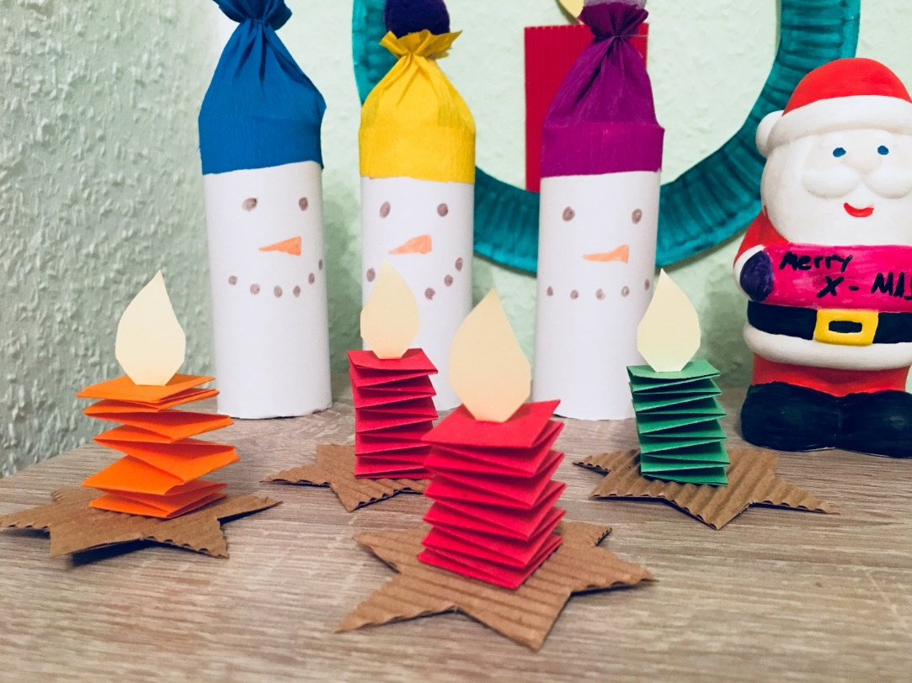
- Flechtstreifen
- Klebestift
- Schere
- Ton oder Wellenpapier
Als erstes müsst Ihr eine Hexentreppe falten. Dafür klebt Ihr zuerst die Enden mit dem Klebestift zusammen. Nun wechselt Ihr Euch ab mit dem Flechten. Ihr legt die Streifen immer übereinander ……………………………………. und klebt zum Schluss die Enden zusammen. Schneidet nun die Flammen und die Sterne mit der Schere aus. Klebt die Flammen oben drauf und dann die Kerze auf den Stern 🙂 Und schon ist alles fertig 🙂

Gesehen auf www.quatsch-matsch.de

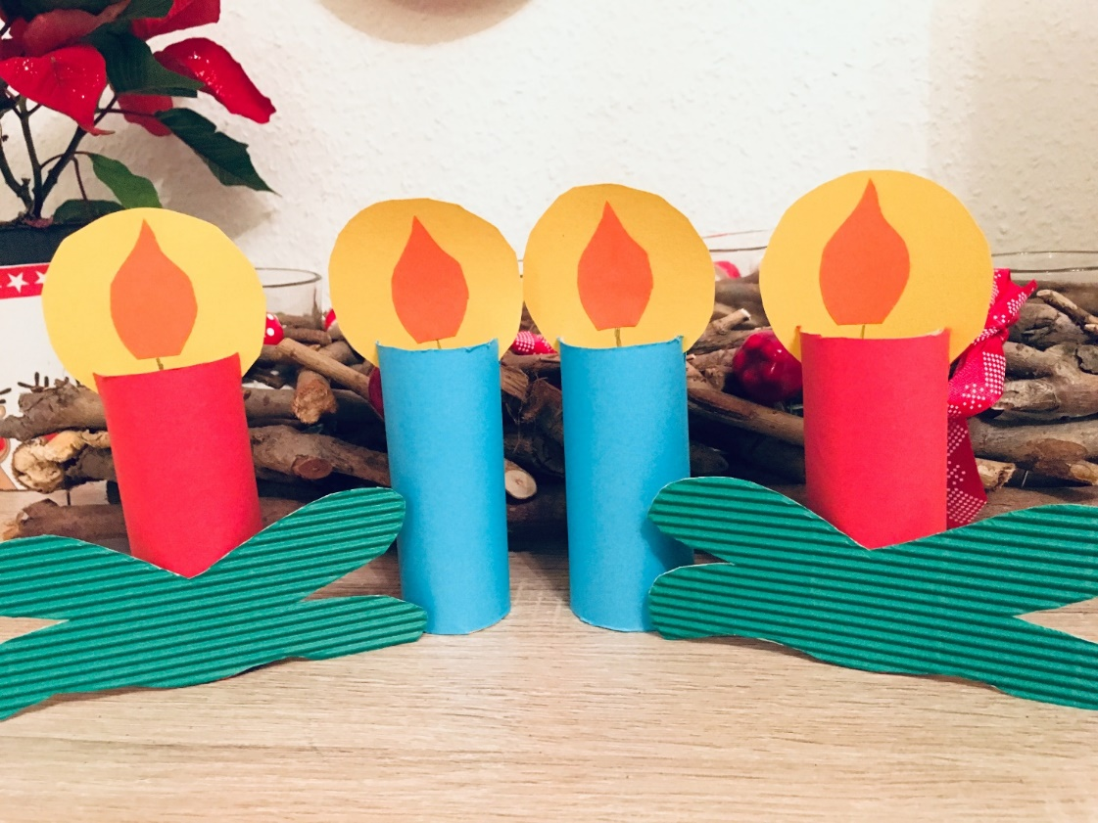
- Toilettenpapierrollen
- Buntes Papier
- Gelbes Tonpapier
- Schere
- Kleber
- Bleistift

Umwickelt die Toilettenpapierrolle mit bunten oder auch weißen Papier. Schneidet das überstehende Papier ab, und schneidet an zwei Stellen die gegenüber sind, die Toilettenpapierrolle ein. Jetzt braucht Ihr einen gelben Kreis. Den schneidet Ihr aus dem gelben Tonpapier aus. Und natürlich noch eine Flamme. Klebt auf den Kreis die Flamme. Steckt den Kreis in die zwei Schlitze und schon ist die Kerze fertig. Wer möchte kann gerne noch etwas Tannengrün basteln und an die Kerze kleben 🙂

Gesehen auf www.quatsch-matsch.de

Kerzen aus Bienenwachs

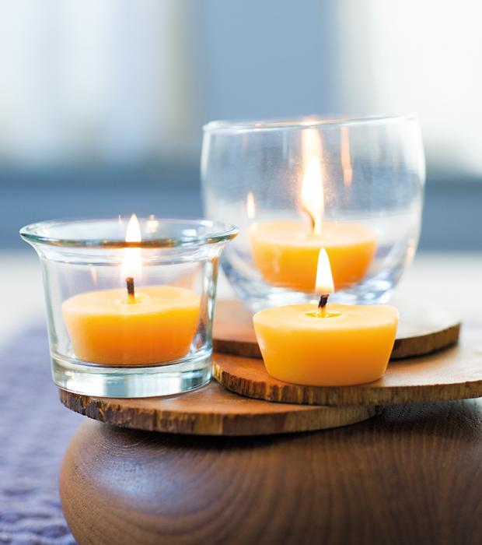

Selbst gemachte Kerzen aus Bienenwachs sind ein tolles Bastelprojekt und eine schöne Geschenkidee. Diese kleinen Kerzen stellen in puncto Docht keine großen Ansprüche. Lasst sie in einer Schüssel mit Wasser schwimmen oder stellt sie in ein Glas!

Um Kerzen selbst zu machen benötigt ihr:
- Zeitungspapier oder Karton
- Bienenwachs
- Wasserbad
- Silikonspray
- unbeschichtetes Backblech für kleine Muffins
- Runddocht, Stärke 2
- eine Schere
- Universaldochthalter aus Metall
- eine Zange
- Zucker- oder Bratenthermometer

Kerzen selber machen: So geht's!
1: Schützt euren Arbeitsplatz, in dem ihr die Arbeitsfläche mit Zeitungspapier oder Pappkarton abdeckt.
2: Schmelzt das Wachs in einem Wasserbad
3: Sprüht das Silikonspray in die Vertiefungen des Muffin-Backblechs, das keine Antihaftoberfläche haben darf.
4: Taucht dann ein etwa 60 cm langes Stück Docht in das geschmolzene Wachs.
5: Schneidet den mit Wachs überzogenen Docht in etwa 4 cm lange Stücke. Jeweils ein Ende in einen Dochthalter stecken und mit der Zange festklemmen.
6: Nun einen Docht in jede Vertiefung des Muffinblechs setzen.
7: Nehmt nun das Gefäß mit dem heißen Wachs aus dem Wasserbad und lasst es einige Minuten abühlen. Überprüft die Temperatur mit einem Thermometer. Sie sollte zwischen 65,5 und 71°C liegen.
8: Gießt das Wachs anschließend in jede Vertiefung und lasst es dann vollständig aushärten.
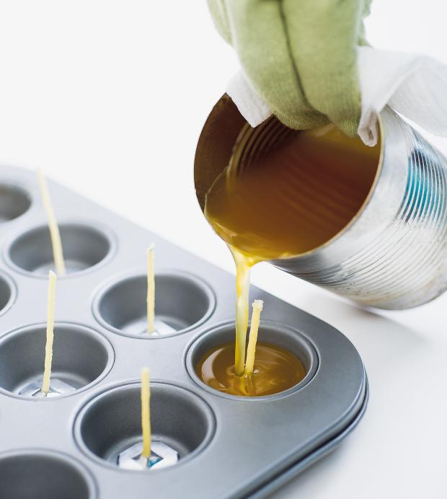
9: Löst danach die Kerzen aus den Vertiefungen, indem ihr das Backblech umdreht und mit der Hand leicht dagegen schlagt. Sollte dies die Kerzen nicht lösen, friert das Backblech ein und versucht nach einer Weile erneut, die Kerzen vorsichtig heraus zu lösen.
10: Zum Schluss den Docht noch etwas stutzen und die Kerzen in kleine, hitzefeste Gläser stellen. Fertig sind eure selbst gemachten Kerzen!

Gesehen auf www.geo.de

